**MEMORIA EXPLICATIVA**

**Modificación Plan Regulador Comunal de San Miguel**

**Sector El Tatio**

Febrero 2014

# 1.- GENERALIDADES Y DESCRIPCIÓN DE LA MODIFICACIÓN

## 1.1.- Presentación, localización y descripción de la modificación:

Mediante Decreto Exento Nº 2401, de fecha 16 de Noviembre del 2005, se aprobó el actual Plan Regulador Comunal de San Miguel, publicado en el Diario Oficial de fecha 28 de Noviembre del 2005.

La presente modificación al Plan Regulador de la comuna de San Miguel tiene por objetivo principal, cambiar el uso del suelo de una de las áreas que se inscriben como **“Equipamiento Recreacional y Deportivo”, Zona EC-1,** del Plan Regulador Comunal.

El área mencionada corresponde al “Complejo Deportivo Tatio”, ubicado en el sur oriente de la comuna de San Miguel, en el sector denominado con el mismo nombre: “El Tatio”. La modificación se refiere específicamente al complejo deportivo que ocupa parte de la manzana comprendida por las siguientes calles: Santa Fe y Tannenbaum en el sentido oriente-poniente y Maccaroff y Vargas del Campo en el sentido norte-sur. El terreno específico corresponde a la propiedad con Rol de Avalúo del S.I.I. Nº6034-7, ubicado en Tannenbaum N°625.

El polígono a modificar corresponde a un equipamiento deportivo privado, y su uso por parte de la comunidad depende del acuerdo del propietario y del pago de una tarifa establecida. Este equipamiento era preexistente al momento de la aprobación del Plan Regulador Comunal vigente y su uso comercial se asocia a la patente N°221405, giro “*restaurant, comercial, casino y complejo deportivo”*, vigente hasta la fecha.

La modificación consiste en asignar a este sector un nuevo uso de suelo. Este nuevo uso de suelo será similar al que actualmente predomina en el entorno y la comuna (ZU-2). Es por ello que se denominará **Zona ZU-2’**, **Residencial de Renovación’** *(ver figura 1).*

El objetivo fundamental de la modificación es el de mejorar la respuesta de San Miguel a la gran demanda residencial de vivienda social y económica de sus propios habitantes que no es atendida en la comuna debido al déficit de terrenos disponibles y factibles de asociar a dicha demanda.

Un Plan Regulador Comunal no tiene las facultades de definir una normativa específica que establezca usos para vivienda social[1]. Es por ello que la presente modificación al PRC no garantiza que el predio se utilice para dicho uso, pero sí establece un marco que facilita y entrega factibilidad para el desarrollo de asentamientos de carácter social.

|  |
| --- |
| **Figura1: Zonificación actual EC-1 y propuesta ZU-2`**  **MPRSM EL TATIO imagen5.png** |
| *Fuente: Elaboración propia en base a plano de zonificación PRC SM2005, Municipalidad San Miguel* |

## 1.2.- Problemáticas relacionadas a la actual tendencia de localización de viviendas sociales

De acuerdo investigadores como Hidalgo (2007), Rodriguez & Sugranyes (2004), Sabatini et al. (2001) y Rodríguez & Arriagada (2004) entre otros[2] respecto al emplazamiento de viviendas sociales y sus impactos, es posible establecer cuáles son las mayores problemáticas asociadas a espacios residenciales en la periferia, esto en función de argumentar la relevancia de la modificación propuesta para el sector de San Miguel.

La actual tendencia de localización de viviendas sociales ha actuado como motor de segregación residencial y ha sido un fenómeno que ha afectado transversalmente Latinoamérica, sin quedar Chile exento de ello. Entenderemos por segregación residencial al proceso de homogeneidad social y proximidad espacial de grupos sociales iguales en zonas específicas de la ciudad. Este es un fenómeno que afecta principalmente a metrópolis, como se evidencia en el Área Metropolitana de Santiago.

La segregación residencial tiene repercusiones urbanas, referidas a espacios residenciales fracturados y monofuncionales, sin diversidad ni acceso a equipamientos y servicios necesarios para el adecuado funcionamiento de dichos emplazamientos; como también repercusiones o consecuencias sociales, relacionadas a inseguridad, difícil convivencia, quiebre de las redes sociales y marginalidad.

Si bien la Nueva Política Habitacional promueve un crecimiento *“hacia adentro”*, las leyes del mercado lo han forzado *“hacia afuera”*. Para enfrentar estas discrepancias entre teoría y práctica, el Estado, sobre todo a nivel local, juega un rol fundamental. Desde sus capacidades y facultades, puede actuar como agente promotor y facilitador, de manera de permitir que los objetivos de la Política Habitacional efectivamente se cumplan, dando lugar a proyectos integrados social y territorialmente. En tal sentido, la voluntad de la Municipalidad de San Miguel de facilitar las condiciones urbanísticas para que las familias de menores recursos de la comuna no deban emigrar a la periferia metropolitana en busca de una solución habitacional, constituye un lineamiento valioso y en correcta concordancia con los objetivos de *“crecer hacia dentro”* y asegurar a los grupos más vulnerables de la sociedad una adecuada dotación y acceso a los equipamientos y servicios que aporta la ciudad consolidada.

## 1.3.- Antecedentes de la Comuna y el Distrito

**Decrecimiento de la población en la comuna**

De acuerdo a cifras de población del censo 1992/2002, San Miguel y las comunas vecinas han experimentado una variación intercensal negativa en oposición a la tendencia de crecimiento poblacional de la Región Metropolitana, producto de la preferencia de desarrollo residencial periférico en desmedro de áreas céntricas *(ver figura 2)*. Sin embargo, en ese contexto, San Miguel presenta la menor variación en comparación con el resto de las comunas, lo que puede estar vinculado al desarrollo inmobiliario residencial de edificaciones en altura en el sector de El Llano y a la relevante actividad productiva comunal. San Miguel presenta cierta resistencia a una tendencia que se ha generalizado en el área central de la ciudad de Santiago.

**Figura 2: Variación Intercensal de la población 1992-2002**

|  |  |  |  |  |  |  |  |
| --- | --- | --- | --- | --- | --- | --- | --- |
|  | **San Miguel** | La Cisterna | San Ramón | Santiago | PAC | San Joaquín | **Reg.Metrop.** |
| Variación Intercensal | **-4,8** | -10,1 | -5,9 | -13,1 | -12,2 | -14,4 | **15,3** |

*Fuente: Elaboración propia en base a datos www.ine.cl*

El sector del Tatio se encuentra inscrito en el distrito censal de *Ciudad del Niño*. Este distrito tiene características muy particulares en cuanto a su composición demográfica, comparado con el resto de los otros 6 distritos de la comuna. Por una parte es el distrito que posee una mayor población de nacidos en la comuna, hecho observado por el indicador de *“lugar o comuna de nacimiento”* del censo del 2002. Mientras que para la comuna sólo un 36% de los encuestados señalaban haber nacido en San Miguel, para el distrito de Ciudad del Niño esa cifra aumentaba a 43%. Si contrastamos esto con el distrito del Llano, el cual ha sido poseedor del mayor interés inmobiliario a nivel comunal desde hace más de una década, dicho distrito presentaba sólo un 27% de su población nacida en San Miguel. Esto nos lleva a pensar que el sector del Tatio en específico, y el distrito de Ciudad del Niño en general, han jugado un importante rol como contenedores de sus propios habitantes y no han desarrollado el interés inmobiliario y la consecuente llegada de nuevas familias que se ha presentado en el resto de la comuna, especialmente en el sector del Llano.

De forma paralela se puede observar que según el censo del 2002, El distrito Ciudad del Niño era el que concentraba una mayor proporción de niños, con un 23% de su población entre los 0 y los 14 años, mientras que el promedio de la comuna es de un 20%.

Si relacionamos los dos indicadores mencionados podemos ver como no sólo el distrito de Ciudad del Niño es un importante contenedor de *sanmiguelinos*, sino que también tiene la facultad de acoger a los nuevos hogares jóvenes que se van formando en la comuna.

**Heterogeneidad Social y pobreza en la comuna**

En materia de pobreza, a partir de cifras de Casen, entre 1992 y 2006, San Miguel ha mejorado sus índices desde un 18,2% a un 2,5%, situándola como la 4ª comuna con menos pobres dentro del Gran Santiago. Estos cambios sitúan a San Miguel como un territorio que concentra un número importante de hogares de grupos socioeconómicos medios y medios altos, aunque tiene una presencia importante del resto de los estratos socioeconómicos, tal como podemos ver en la *figura 3*. Según datos de la empresa ICCOM, en base al censo del año 2002, la comuna tenía altos niveles de heterogeneidad socioeconómica en la comuna. Esta valiosa heterogeneidad podría empezar a debilitarse por el alto valor del suelo comunal.

**Figura 3: Distribución por GSE en las comunas de la RM**

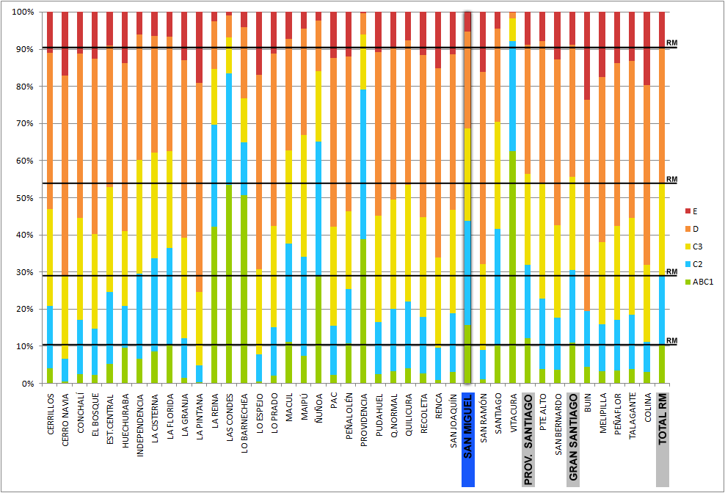

*Fuente: Elaboración propia en base a datos www.iccom.cl (descarga mayo 2011)*

El sector de El Tatio presenta mayores índices de pobreza en relación al resto de la comuna. Nuevamente en comparación con el sector de *El Llano Subercaseaux*, de acuerdo al diagnóstico del PLADECO del 2007, la cantidad de familias dentro del programa Puente varían desde 22 familias en las 4 unidades vecinales que componen *El Llano*, a 310 en la unidad vecinal 48 donde se circunscribe ***El Tatio***, siendo además la mayor cifra en toda la comuna. Este indicador de pobreza e indigencia, pone en evidencia la variación en los precios de suelo según sector, lo que facilita la factibilidad para viviendas sociales al interior de la comuna.

## 1.4.- Déficit de terrenos residenciales aptos para la demanda interna de vivienda social en la comuna de San Miguel

El déficit habitacional y el fenómeno de los allegados es un problema bastante claro y considerable en la comuna de San Miguel. Según estadísticas del INE, existen con una tendencia creciente más de 3.000 familias en la comuna que viven allegadas en viviendas que no les son propias.

Por otra parte el fenómeno de la creciente demanda inmobiliaria asociada a sectores socioeconómicos medios y altos, especialmente en el área norte de la comuna, han incidido en expectativas desmedidas de los valores del suelo comunal. Esta situación, si bien tiende a controlar una oferta superior a la demanda actual para sectores medios y altos, ha aumentado la dificultad de que Comités de Viviendas y EGIS encuentren terrenos disponibles en la comuna para el desarrollo de proyectos sociales, esto es, con valores aptos para sostener una gestión que se inscriba en el marco de la política de vivienda social y del fondo solidario de vivienda.

Si bien el uso de suelo predominante en la comuna corresponde al *Residencial de Renovación*, los cambios concretos han sido dispares y diferenciados por criterios de accesibilidad y atractivo al interior de la comuna. Por una parte el mayor desarrollo inmobiliario se identifica en el sector de *El Llano Subercaseaux*, asociado a su cercanía con la comuna de Santiago, a su amplia dotación de áreas verdes, equipamientos y servicios, a su buen estado de conservación y gran calidad de los espacios públicos. Por el contrario otros sectores de la comuna, especialmente del oriente de ella, como es el sector de *El Tatio*, han evidenciado un desarrollo inmobiliario sustancialmente menor. El sector de la modificación y su entorno se han mantenido sin mayores cambios, conservándose sus características edificatorias originales. Esto nos demuestra cómo a pesar que buena parte del suelo comunal está gravado como *ZU-2*, es evidente como el atractivo inmobiliario se ha concentrado en sólo algunos sectores de la comuna.

## 1.5.- Escenario actual respecto a demanda de vivienda social y argumentos de cambio de uso de suelo

Cabe señalar que de acuerdo al informe diagnóstico del PLADECO, San Miguel en su condición de comuna peri-central no posee una oferta sustantiva de suelo para viviendas sociales, dado los argumentos de valor de suelo ya mencionados además de la escasez de terrenos disponibles. Fueron los territorios de sus comunas vecinas Pedro Aguirre Cerda, San Joaquín, La Cisterna o San Ramón las que en las últimas décadas del Siglo XX recibieron vivienda social. Progresivamente, hasta el día de hoy, dicha demanda es atendida predominantemente por las comunas de la periferia o, incluso, por comunas fuera del Área Metropolitana, lo anterior, a pesar de los esfuerzos y mecanismos específicos implementados, para revertir esta tendencia, en el marco de la nueva Política Habitacional, subsidio a la localización incluido.

Por otra parte, respecto de la demanda, el surgimiento de variados Comités de Allegados en la comuna, donde solamente a través de la Municipalidad se presentaron 10 Comités, correspondientes a alrededor de 1000 familias, sin considerar la demanda atendida por EGIS privadas, evidencian la necesidad de suelo para vivienda social. Estas familias, han expresado insistentemente sus expectativas de seguir viviendo en la Comuna, para así mantener sus redes y vínculos sociales, sus raíces culturales y de identidad, y un sinnúmero de ventajas y beneficios funcionales asociados al atributo de centralidad y a la oferta de servicios y equipamientos con que cuenta San Miguel.

Esta razón ha motivado una participación más activa del municipio, que consciente de los impactos sociales del fenómeno del hacinamiento y de la situación de los allegados, ha buscado diversas fórmulas para favorecer el desarrollo de proyectos sociales al interior de la comuna. **Ha sido explícito el interés de municipio en conseguir que los hijos de San Miguel puedan permanecer viviendo en la comuna. En este marco se ciñe la propuesta de la presente modificación al Plan Regulador Comunal.**

A continuación, se presentan los antecedentes estadísticos que comprueban, ya en el año 2002 *(Censo del año 2002)* la existencia de un gran número de hogares en situación de ***“allegados”.***

**Figura 3: Relación Viviendas-Hogares Censo 2002**



*Fuente: Censos de la población y vivienda 2002, INE, www.ine.cl*

Complementariamente, Según datos entregados por la Unidad de Vivienda de la Municipalidad de San Miguel, a fines del 2011 la cantidad de postulaciones formales a subsidios para vivienda fueron las siguientes:

* *Subsidio D.S Nº1/2011 para Sectores Emergentes y Sectores Medios: 96 familias postulando.*
* *Subsidio Fondo Solidario de vivienda 1: 137 familias postulando.*
* *Subsidio D.S Nº1/2011 para Sectores Emergentes y Sectores Medios 2º llamado: 68 familias postulando.*

En consecuencia, con la presente modificación al Plan Regulador Comunal, además de propender al surgimiento de oferta concreta de suelo para el potencial emplazamiento de vivienda social, se pone de manifiesto la intención de desarrollar el territorio comunal bajo los siguientes lineamientos: Fomentar la diversidad Socio-Económica en el suelo urbano, promover la integración social, asegurar el acceso a equipamientos, servicios y oportunidades en la ciudad consolidada, controlar el crecimiento en expansión, y optimizar la buena cobertura y calidad del sistema de transporte público, entre otros.

Por otra parte, se refuerzan las características de identidad comunal, otorgando suelo residencial en áreas urbanas consolidadas para los propios habitantes de la comuna, evitando así la demanda de suelo periférico y la desarticulación social que este tipo de operaciones de localización conlleva. Finalmente, con el cambio normativo, se materializa la voluntad municipal de apoyar a los habitantes de la comuna y a sus comités organizados en pos de resolver sus demandas habitacionales. Se fortalece, con ello, la participación ciudadana efectiva y la relación vinculante entre las necesidades y expectativas de la población y las respuestas de la Autoridad, esto es, se fortalecen los principios de gobernabilidad democrática a nivel local.

# 2.- ESTUDIOS ESPECÍFICOS:

A continuación, se presentan los capítulos asociados a estudios específicos requeridos conforme a lo señalado en la Ley y Ordenanza General de Urbanismo y Construcciones para los casos de modificaciones específicas a los Planes Reguladores Comunales. En estos capítulos se analizará la pertinencia y los posibles impactos de la modificación propuesta, de manera específica y referida a cada uno de los temas tratados:

## 2.1.- Estudio de Equipamiento:

La presente modificación al Plan Regulador Comunal de San Miguel tiene por objetivo principal, cambiar el uso del suelo de la **Zona EC-1, Equipamiento Recreacional y Deportivo de Nivel Comunal**, de la propiedad ubicada en Tannenbaum N°625, por el de la zona **ZU-2’, Residencial de Renovación’**. Lo anterior, en razón a que el Plan Regulador Comunal vigente se remite sólo a reconocer una preexistencia de Equipamiento Deportivo, privando al sector de una proyección de uso de suelo mixto, según lo que promueve el Artículo 2.1.37. de la Ordenanza General de Urbanismo y Construcciones.

Según el Capítulo III, punto 3.2.1.2.2. Estudio del Equipamiento Comunal, de la Circular Ord. N°0935 de fecha 27 de diciembre de 2009, DDU 227, que instruye respecto de la formulación y ámbito de acción de Planes Reguladores Comunales, es necesario un Estudio del Equipamiento Comunal para la presente modificación, ya que se establecerán normas urbanísticas referidas a un uso de suelo residencial para el polígono señalado.

Por otra parte, el Art. 2.1.10. de la OGUC., señala que el Estudio del Equipamiento Comunal deberá cumplir con los porcentajes mínimos de superficie urbana comunal, definidos por la planificación urbana intercomunal. Sin embargo, en el Capítulo 5.3. de la Ordenanza del Plan Regulador Metropolitano de Santiago (PRMS), sobre “Estándares de Equipamiento”, no se indica un estándar mínimo para la comuna de San Miguel. De lo anterior se deduce que el estándar de equipamiento para la comuna de San Miguel se define según el diagnóstico de la propia Comuna, formulado en el marco de la Memoria Explicativa del Plan Regulador Comunal vigente.

En efecto, de acuerdo al estudio “Evaluación de suficiencia en infraestructura del equipamiento de la comuna de San Miguel”, desarrollado por *Ecohab Consultores*, en el marco de la Memoria Explicativa del Plan Regulador Comunal vigente, aprobado el 16 de noviembre del año 2005, se determinan cálculos de suficiencias para equipamientos considerados relevantes , conforme a la visión del diagnóstico comunal.

En el mencionado estudio, se señalan cálculos de suficiencia de equipamiento para la existencia de canchas de fútbol, multicanchas y centros abiertos recreativos juveniles. No se establecen suficiencias para la existencia de canchas de tenis y/o piscinas, equipamiento deportivo existente en el polígono a modificar. En consecuencia, la modificación normativa en curso no afecta significativamente la suficiencia de equipamiento para la comuna, conforme al diagnóstico del propio PRC vigente.

Finalmente, cabe señalar que en el citado estudio, “Evaluación de suficiencia en infraestructura del equipamiento de la comuna de San Miguel”, formulado en el marco de la Memoria Explicativa del PRC vigente *(2005)*, se concluye que, de acuerdo a la proyección demográfica, se observa un decrecimiento poblacional, en razón al cual no se estimarían cambios adicionales sobre la situación, a la fecha del estudio, respecto de requerimientos en equipamiento deportivo de nivel comunal, salvo en términos de su estado de conservación y mejoramiento.

Sin perjuicio de lo anterior es relevante señalar lo siguiente:

* 1. El polígono a modificar, tal como se señala en la presentación de la Memoria Explicativa, corresponde a un equipamiento deportivo privado, y su uso por parte de la comunidad depende del acuerdo del propietario y del pago de una tarifa establecida. Este equipamiento era preexistente al momento de la aprobación del PRC vigente y su uso comercial se asocia a la patente N°221405, giro *“restaurant comercial, casino y complejo deportivo”*, vigente a la fecha. De lo anterior, se deduce que, por la vía de gravar este terreno como “Equipamiento Recreacional y Deportivo”, no se cumple el objetivo de responder a demandas efectivas de equipamiento de la comunidad. Las canchas que se contemplan en este complejo comercial deportivo son tarificadas y de tenis, un deporte que no es popular entre los habitantes de la comuna y aún menos de este barrio.
  2. Que el polígono cuya normativa propone modificar *(aproximadamente 5.000m²)* se encuentra adyacente a Zona de Equipamiento Recreacional y Deportivo de escala y carácter metropolitano de más de 3 hectáreas (Zona EM-2) y cercano a zona de Equipamiento Recreacional y Deportivo de escala y carácter local, de casi 5.000m². En el caso de la Zona EM-2, el Municipio ha manifestado voluntad de consolidar un Equipamiento Recreacional y Deportivo de gran impacto, no sólo como reserva normativa, que satisfaga efectivamente las necesidades de la población, especialmente de los vecinos del lugar *(ver figura 4)*.

Figura 4: Equipamientos del sector

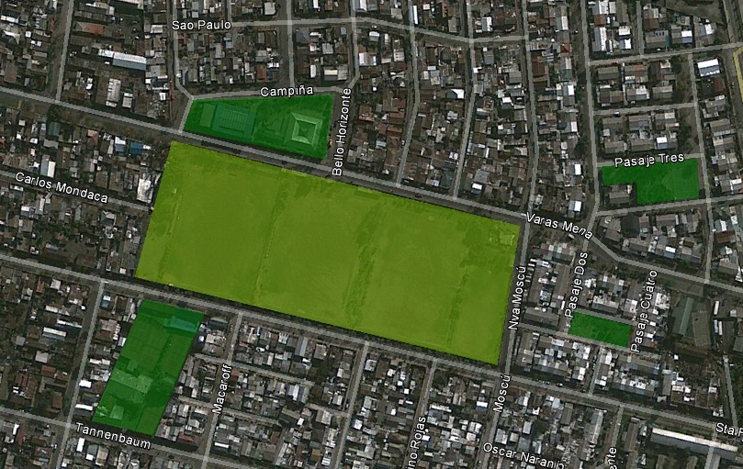

**Zona EM - 2**

**Zona EC - 1**

**Zona EC - 1**

**Zona**

**EC - 1**

**Zona**

**EC - 2**

## 2.2.- Estudio de Riesgos:

El estudio de riesgos y protección ambiental presentado en la Memoria Explicativa del PRC de San Miguel *(2005)*, concluyó que dentro de marco señalado por el art. 2.1.17. de la OGUC., los siguientes tipos de riesgos podrían acontecer o afectar la Comuna de San Miguel, con distintos niveles de peligrosidad o impacto:

* Inundaciones,
* Movimientos sísmicos,
* Erupciones volcánicas,
* Proximidad a línea de Alta Tensión,
* Emanación de gas natural,
* Emanación de gas licuado,
* Áreas de protección de Aeropuerto y Aeródromos,
* Proximidad a antenas para telefonía móvil,
* Emanación de elementos químicos,
* Incendio en establecimientos comerciales,
* Incendio en viviendas,
* Incendio en industrias,
* Incorporación de aguas servidas a las aguas de inundación.

En base a la zonificación de riesgos levantada en el estudio de riesgos y protección ambiental de la memoria explicativa del Plan Regulador Comunal vigente, aprobado el año 2005, se constata que este sector del sur-oriente de la comuna presenta riegos bajos y medios en cuanto a Inundaciones, Movimientos Sísmicos y Áreas de Protección Aeroportuarias.

**Inundaciones:**

En la actualidad la comuna cuenta con una adecuada y nutrida dotación de sumideros de aguas lluvias conectada a colectores, especialmente en torno al sector del Tatio. Las potenciales precipitaciones *(períodos de retorno de 10 años)* de mayor nivel que pudiesen producir el desborde del Canal San Carlos, con escurrimientos que podrían afectar a Avenida Lo Ovalle en su encuentro con Avenida Santa Rosa y con Avenida José Joaquín Prieto, han sido situaciones abordadas en su solución por medio de los grandes colectores Santa Rosa y Ochagavía, con descarga al Zanjón de la Aguada.

Lo anterior se refleja en la información levantada en los talleres de participación ciudadana con dirigentes y vecinos que residen en el sector *(ver figura 5)*.

Además se realizaron entrevistas a informantes claves, tales como: el Director de Emergencias Municipal, Don Víctor Moya, y el Inspector de Estudios Técnicos del Cuerpo de Bomberos Metropolitano Sur, 3era Compañía de Bomberos de San Miguel, Don Hugo López. En dichas instancias se ha podido reconocer que el polígono en el cual se circunscribe la presente modificación no ha presentado problemas de inundaciones en los últimos años.

|  |
| --- |
| **Figura 5; Sitios de Inundación Identificados por la Ciudadana** |
| plano imagen inundaciones.png |

El cambio de zonificación, conllevará un aumento de la ocupación de suelo actual, disminuyendo la infiltración natural, lo que puede tener como consecuencia un aumento de la escorrentía superficial de este predio en particular. Las normas de edificación propuestas deberán tener en cuenta este criterio para la definición del coeficiente de ocupación de suelo, para promover la infiltración natural de las aguas lluvias. A su vez será propicio establecer que se permitirá la edificación mediante la implementación de proyectos de manejo de aguas lluvias dentro de los predios mediante soluciones respaldadas por estudios respectivos, como por ejemplo superficies de estacionamientos semi o completamente permeables, lagunas de retención en áreas verdes, disposición de pozos o drenes de infiltración, etc.

**Movimientos Sísmicos:**

Como informa el estudio de riesgos y protección ambiental del PRC (2005), dada la regularidad de la frecuencia sísmica, se tipifica el riesgo de terremoto como cíclico, presentando una periodicidad extremadamente regular de 82 + 65 años, en que las diferencias en los efectos estarían dadas por las discontinuidades de los materiales de subsuelo. Se reconocen dos niveles de riesgo en la comuna:

• Área Sísmica Normal: Toda la Comuna. Riesgo de terremoto de gran magnitud entre los años 2061 y 2073.

* + Área Sísmica con Mayor Vulnerabilidad por relleno artificial: Área norte, ubicada entre Carlos Valdovinos al sur, Zanjón de La Aguada al norte, J.J.Prieto al oeste y Gn. Avda. al este; y Área sur-este, ubicada entre Santa Rosa al este, Lo Ovalle al sur, San Petersburgo al oeste y Santa Fe al norte.

Ambas áreas presentan igual riesgo entre 2061 y 2073, pero con mayor potencialidad de daños en el área de mayor vulnerabilidad.

**Figura 6: Riesgo sísmico**

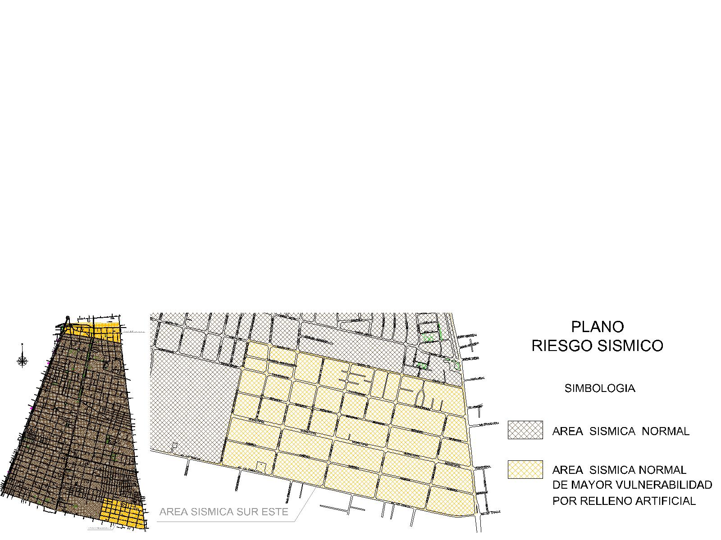

*Fuente: Estudios de riesgos y protección ambiental, Memoria Explicativa y Planos temáticos, PRC SM 2005*

En este sentido, ya que la modificación propuesta es parte del área sur-este de mayor vulnerabilidad, se señala que se trata de un: *“Área de mayor vulnerabilidad a daños ocasionados por movimientos sísmicos, por constatarse la existencia de rellenos artificiales”.*

**Área de Restricción Aeroportuaria:**

Según el artículo 26º de la Ordenanza del PRC vigente, la comuna se encuentra afectada por las áreas de protección "C" y "E" del Aeródromo El Bosque, y por las áreas "D" y “E” de Los Cerrillos. Ahora bien, por la Res. Nº116 del 12.12.05 y D.O. del 10.02.02, se elimina al Aeródromo de Cerrillos del Plan Regulador Metropolitano de Santiago, debido al cese de su funcionamiento y reconversión de su suelo. Es por ello que se elimina la restricción aeroportuaria relativa a dicha infraestructura para la comuna de San Miguel.

En todo caso, los riesgos y restricciones en esta comuna están dentro de la categoría: “bajo”. Considerando la Res.Nº116, la modificación de El Tatio es parte del área de restricción E; Superficie Cónica, Aeródromo El Bosque; la cual se define en su restricción de altura.

Tal como se indica en el artículo 26º de la Ordenanza del PRC vigente, el límite de altura para el área de restricción E, queda determinada por la superficie de rasante aplicada a partir del límite exterior del área “D” a una altura de 45m medidos desde el nivel medio de la pista y con una pendiente ascendente del 5% hacia el exterior con una altura final de 145 m en el límite del área “E”. Para la zona “E” el límite fluctúa entre 45m hasta 145m de altura en el límite exterior del área. Dado que el sector afecto a esta modificación se encuentra próximo al límite final de esta área de restricción, es que la altura máxima de edificación tolerable en el predio es cercana a los 145m de altura o 41 pisos *(asumiendo pisos de 3,5m de altura; según lo indica la OGUC.)*.

La propuesta normativa en desarrollo, asigna una altura de edificación máxima al polígono afectado **(ZU-2`)** de 5 pisos, con lo que se establece una limitante de altura mucho más restrictiva que la definida por el cono de protección del Aeródromo El Bosque. En consecuencia, este cono de restricción informa, pero no afecta el cambio normativo propuesto.

## 2.3.- Capacidad vial:

De acuerdo al Estudio de Capacidad Vial, ECV *(ver estudio anexo)*, se evidencia que la presente modificación no altera la capacidad de absorción de demanda residencial y no residencial. Esto considerando los bajos/moderados porcentajes en los grados de saturación de las vías que componen el sector, las cuales no se verían afectadas por el incremento residencial propuesto. Así es posible garantizar un nivel de servicio adecuado con esta modificación.

**Figura 6: Capacidad de la vialidad estructurante**

|  |  |  |  |  |
| --- | --- | --- | --- | --- |
| Vía | Faja  (m.) | Flujo asignado ambos  Sentidos (veq/hr) | Grado de Saturación  % | Capacidad de reserva  veq/hr |
| Varas Mena | 20 | 366 | 41% | 437 |
| Santa Rosa | 40 | 1445 | 40% | 1806 |
| Sebastopol | 20 | 648 | 72% | 162 |
| 18 de Septiembre | 15 | 1018 | 57% | 589 |

Fuente: ECV MPRC SM 2011-2012 Sector El Tatio

Se considera que la tasa de generación de viajes por hogar es: 2,76 viajes por hogar para la zona de análisis. Asumiendo que para El Tatio se desarrollará la máxima capacidad de construcción que permite la modificación y tomando una superficie por hogar de 55m², los potenciales 222 nuevos hogares dentro del sitio generarían 613 viajes adicionales en el periodo.

Luego, considerando una partición modal del 28,6% para el modo automóvil en la comuna de San Miguel *(EOD Santiago 2006)* se tiene que estos hogares generarían un flujo vehicular 175veq/hr que se distribuyen en las vías adyacentes en función de sus destinos por lo que no inciden significativamente en los niveles de saturación de las vías pertenecientes al área de influencia ya que tienen una capacidad de reserva por encima de este valor *(ver figura 6)*.

## 2.4.- Factibilidad sanitaria:

Se anexa el Estudio de Factibilidad de aguas lluvias, alcantarillado y agua potable. A modo de conclusiones se establece:

1. **Servicios sanitarios**: se puede aseverar que técnicamente, desde el punto vista de los servicios sanitarios, el cambio que se aborda no tiene impedimento para mantener e incluso mejorar la calidad de servicio.
2. **Aguas lluvias**: la factibilidad técnica de recolección de las aguas de lluvia está confirmada, sin requerir ejecución de obra alguna de refuerzo.

Independientemente de ello, será siempre recomendable promover el empleo de sistemas de captación y disposición de las aguas pluviales dentro de los predios.

## 2.5.- Análisis medioambiental

Según lo establecido en la Ley Nº20.417, los IPT deben incorporar consideraciones ambientales desde el inicio del proceso de diseño, donde a través de una Evaluación Ambiental Estratégica (EAE), se van incorporando distintas variables que permitan orientar el desarrollo territorial hacia uno de tipo sustentable.

En tal sentido el artículo 7º de dicha ley, señala en su inciso primero que se someterán a EAE las políticas y planes de carácter normativo general, así como sus modificaciones sustanciales, afirmando en el 2º inciso que siempre deberán someterse a EAE los Planes Reguladores Comunales (PRC).

Lo anterior se ratifica en la Guía para la EAE de los Planes Regionales de Desarrollo Urbano, Planes Intercomunales, Planes Reguladores Comunales y Planes Seccionales, elaborada por el Ministerio de Vivienda y Urbanismo, distribuida a través de la Circular Ord. N°0254, del 8 de abril del 2011, conocida también como Circular DDU 247, donde se señala explícitamente cómo desarrollar un proceso de EAE y cuándo este aplica, en el caso de tratarse de una modificación. En consideración a este último punto, la guía plantea que se entenderá por Modificación Sustancial, lo siguiente:

*Para los efectos de la Evaluación Ambiental Estratégica, se entenderá por modificación sustancial de este Plan, cuando se amplié el límite urbano, salvo que se ajuste a lo que haya establecido el Plan Regulador Intercomunal o Metropolitano, en cuyo caso no se entenderá como una modificación Sustancial.*

*Asimismo, se entenderá por modificación sustancial cuando se de cualquiera de las siguientes situaciones: se incremente la densidad, el coeficiente de constructibilidad, y/o la altura sobre los parámetros y condiciones definidas en el articulo 2.1.13. de la OGUC; se incorporen o modifiquen en zonas del plan territorios destinados a infraestructura y/o actividades productivas; se permita el destino de viviendas en las zonas previamente mencionadas, o cuando estas actividades aumenten el riesgo de su funcionamiento, conforme a la calificación que dispone el Art. 4.14.2 de la OGUC*.

Por su parte el Art. 2.1.13. de la OGUC., citado en dicha definición, alude a lo siguiente:

1. Incrementar o disminuir hasta en un 20% la altura y la densidad.
2. Incrementar o disminuir hasta en un 30% cuando se trate de coeficiente de constructibilidad, coeficiente de ocupación de suelo y tamaño predial.
3. Cuando se trate de zonas con uso de suelo de equipamiento correspondiente a la clase educación, el coeficiente de ocupación de suelo podrá disminuirse hasta 0,2 y en el caso de zonas con uso de suelo de equipamiento correspondiente a la clase comercio, el coeficiente de ocupación de suelo podrá aumentarse hasta 1.
4. Disminuir hasta en un 100% los antejardines.
5. Fijar alturas de cierro en su frente hacia espacios públicos o disminuirlas hasta en un 50%.
6. Disminuir los ochavos dentro de los márgenes establecidos en el Art. 2.5.4. de esta Ordenanza.
7. Disminuir o incrementar las rasantes, dentro de los márgenes establecidos en el inciso sexto del Art. 2.6.3. de esta Ordenanza.
8. Disminuir los distanciamientos mínimos a los medianeros hasta los márgenes establecidos en el inciso octavo del Art. 2.6.3. de esta Ordenanza.
9. Incrementar o disminuir la dotación de estacionamientos hasta en un 30 %.
10. Fijar disposiciones relativas a cuerpos salientes de conformidad a lo establecido en el numeral 2 del Art. 2.7.1. de esta Ordenanza y disposiciones sobre los cuerpos salientes de la línea de edificación sobre los antejardines.

Vistos los antecedentes señalados, y según el objetivo de la modificación del Plan, se puede señalar que la modificación que se plantea, requiere realizar una EAE, toda vez que su aplicación llevaría consigo a lo menos un aumento en la densidad actual de la zona, que pasaría de EC-1 a una que permitiera el uso habitacional como su principal uso, por lo que se estaría frente a lo que se ha definido como una modificación sustancial del PRC.

El proceso de EAE para los IPT y sus modificaciones sustanciales presenta sus lineamientos en la Cir.247 de la DDU MINVU, la cual se rige por la Ley Nº19.300 y sus modificaciones en la ley 20.417. La Circular Ord.N°254 del 08.04.2011, DDU 247, hace entrega de la Guía para la EAE de los IPT. Debido a que aún no se cuenta con un reglamento que defina con exactitud los requerimientos para llevar a cabo la EAE, esta modificación y su respectiva EAE se ha orientado por esta guía.

Una de las premisas fundamentales de la EAE es la de recoger la opinión de distintos organismos públicos que se relacionan con el Plan o la modificación propuesta. Es así como para la elaboración de la EAE de El Tatio, se definió un proceso de participación y consulta a distintos organismos públicos. Los organismos convocados a participar fueron las Secretarías Metropolitanas del MINVU, MOP, MTT, MINSAL, MMA, además de SERVIU RM y del GORE RM. De estos organismos convocados no se contó con la participación de las Secretarías Metropolitanas de MOP y MINSAL, así como tampoco con SERVIU RM *(detalles del proceso de participación inter-institucional en Informe Ambiental adjunto).*

Para esta EAE se definieron los criterios de sustentabilidad y los objetivos ambientales que pretende alcanzar la modificación al PRC, en el sector El Tatio. Se diseñan luego distintos escenarios o alternativas de modificación normativa que responden a los objetivos centrales de la modificación. Cada alternativa es evaluada en cuanto a su capacidad de responder a los objetivos ambientales planteados y a los efectos ambientales que pueden provocar. En base a dicha evaluación se elige el mejor escenario, que en este caso es la modificación de ***EC-1*** a ***ZU-2`***. Luego se diseña un plan de seguimiento, en el cual se definen indicadores e instrumentos de medición, con el fin de poder evaluar en el tiempo el cumplimiento de los objetivos ambientales. Posteriormente se identifican criterios de rediseño del plan, en este caso de la modificación normativa.

Se adjunta el Informe Ambiental que fue enviado al Ministerio de Medio Ambiente y que es parte constitutiva de este expediente de modificación al PRC de San Miguel. Esta 2ª versión de Informe Ambiental fue remitido por Asesoría Urbana mediante Oficio Ord. Nº37/1567 de fecha 30 de noviembre del 2012, el cual fue respondido por el Sr. Subsecretario del Ministerio del Medio Ambiente en Ord. Nº124705/12 de fecha 19 de diciembre del 2012, informando que segunda versión del Informe Ambiental sobre Modificación al Plan Regulador Comunal de San Miguel en el sector denominado “ZU-2’, El Tatio”, cumple con los contenidos mínimos.

# 3.- PROPUESTA NORMATIVA

## 3.1.- Normativa actual

Sin perjuicio de las disposiciones legales y normativas generales establecidas para una escala de equipamiento deportivo menor en la Ley y Ordenanza General de Urbanismo y Construcciones, en el Plan Regulador Metropolitano de Santiago (PRMS) y en el propio Plan regulador Comunal de San Miguel, este último instrumento (PRC) señala que los terrenos considerados para esta modificación corresponden a un Equipamiento de Nivel Comunal, correspondiente a la Zona EC-1: Equipamiento Recreacional y Deportivo

Al respecto, el texto de la Ordenanza señala:

**Zona EC-1: EQUIPAMIENTO RECREACIONAL Y DEPORTIVO:**

*“Las Áreas de Equipamiento Recreacional y Deportivo son las que siguen:*

* *Canchas de Tenis Soto Aguilar*
* ***Complejo Deportivo Tatio***
* *Estadio Municipal de San Miguel*
* *Gimnasio Colón América*
* *Multicancha Villa Austral*

*USOS PERMITIDOS:*

*Equipamientos de deporte correspondiente a canchas, centro deportivo, gimnasio, multicanchas, piscina, servicios complementarios a la actividad principal y áreas recreacionales.*

*USOS PROHIBIDOS:*

*Todos aquellos no indicados como permitidos.*

*CUADRO DE NORMAS URBANÍSTICAS:*

|  |  |  |  |  |  |  |  |
| --- | --- | --- | --- | --- | --- | --- | --- |
| EC-1 | | | | | | | |
| Sup.  predial M² desde-hasta | Altura max. N° pisos | Coeficiente de constructibilidad | Ocupación de suelo, coeficiente en primer piso | Sistema de agrupamiento | Rasantes y distanciamientos | Antejardín mínimo | Adosamiento % |
| existente | rasante | 0.2 | 0.1 | A * | O.G.U.C. | Art.11 | --- |

(*)A:Aislado

*DISPOSICIONES COMPLEMENTARIAS:*

* *Prohibido el uso residencial.*
* *Las canchas deportivas, piscinas y graderías al aire libre no se contabilizan para el cálculo de ocupación del terreno.*
* *Según su ubicación (Ver plano PRSM-1), algunos de estos equipamientos se encuentran afectos a la restricción de altura de edificación correspondiente a áreas de aproximación de aeródromo, indicada en el Art.26° de esta Ordenanza.*

## 3.2.- Normativa propuesta

Respecto del diagnóstico y a la propuesta general del Plan Regulador Comunal de San Miguel, vigente a la fecha, la modificación propuesta sigue inscribiéndose dentro de los principios orientadores del Plan y no altera su sentido original. Se trata de una modificación menor.

La propuesta específica consiste en asumir la mayor parte de las condiciones normativas del área circundante de Renovación Residencial ZU-2 pero restringiendo los usos permitidos y la altura, generándose así una nueva zona, la **Zona ZU-2` Residencial de Renovación’**.

**Zona ZU–2’; RESIDENCIAL DE RENOVACIÓN’**

*USOS PERMITIDOS:*

1. Residencial: Vivienda.
2. Áreas Verdes: Parque, plazas, jardines.

*USOS PROHIBIDOS:*

* Equipamiento científico.
* Equipamiento de comercio.
* Equipamiento de culto y cultura.
* Equipamiento de deporte.
* Equipamiento de educación.
* Equipamiento de esparcimiento.
* Equipamiento de salud.
* Equipamiento de seguridad.
* Equipamiento de servicios.
* Equipamiento social.
* Actividades productivas.
* Actividades de servicio de carácter similar al industrial.
* Infraestructura.

***CUADRO DE NORMAS URBANÍSTICAS****:*

|  |  |  |  |  |  |  |  |
| --- | --- | --- | --- | --- | --- | --- | --- |
| Sup.  Predial mínima M² | Altura máxima de Edificación  (Nº pisos) | Coeficiente constructi-  bilidad | Coeficiente Ocupación  de suelo | Sistema de agrupa-miento | Rasantes y distancia-mientos | Antejardin mínimo  m. | Adosamiento Maximo  % |
| **2.500** | **5 pisos** | **2.3** | **0.6** | **A-P\*** | **OGUC** | **Art.11º** | **40** |

* A= Aislado.

* P= Pareado.

*DISPOSICIONES COMPLEMENTARIAS:*

• Densidad máxima: 1.800 Hab./há.

• Los antejardines no pueden utilizarse para estacionamiento de vehículos.

• Las construcciones pareadas no podrán sobrepasar los 9m de altura medidos en el deslinde con los predios vecinos y su profundidad máxima será de 15m o el equivalente al 40% del fondo del predio cuando la profundidad de éste sea inferior a 25m. Sobre esta altura el sistema de agrupamiento es aislado.

1. Según lo dispuesto en el art.41 de la L.G.U.C. y art.2.1.10 de la O.G.U.C.
2. HIDALGO R. (2007), ‘¿Se acabó el suelo en la gran ciudad? Las nuevas periferias metropolitanas de la vivienda social en Santiago de Chile’, *Eure*, Vol. 33, No. 98, pp. 57-75. RODRÍGUEZ A. & SUGRANYES A. (2004), ‘El problema de vivienda de los "con techo"’, *Eure*, Vol. 30, No 91, pp. 53-65, SABATINI F, CÁCERES G & CERDA J. (2001), ‘Segregación residencial en las principales ciudades chilenas: Tendencias de las tres últimas décadas y posibles cursos de acción’, *Eure*, Vol. 27, No 82, RODRÍGUEZ J. & ARRIAGADA C. (2004), ‘Segregación Residencial en la Ciudad Latinoamericana’, *Eure*, Vol. 30, No. 89, pp. 5-24.